首先访问[https://leetcode-cn.com/](https://leetcode-cn.com/submissions/#/1)，并注册一个账号。

注意红圈，点击“题库”，选择“难度=简单”，通过率降序排列。

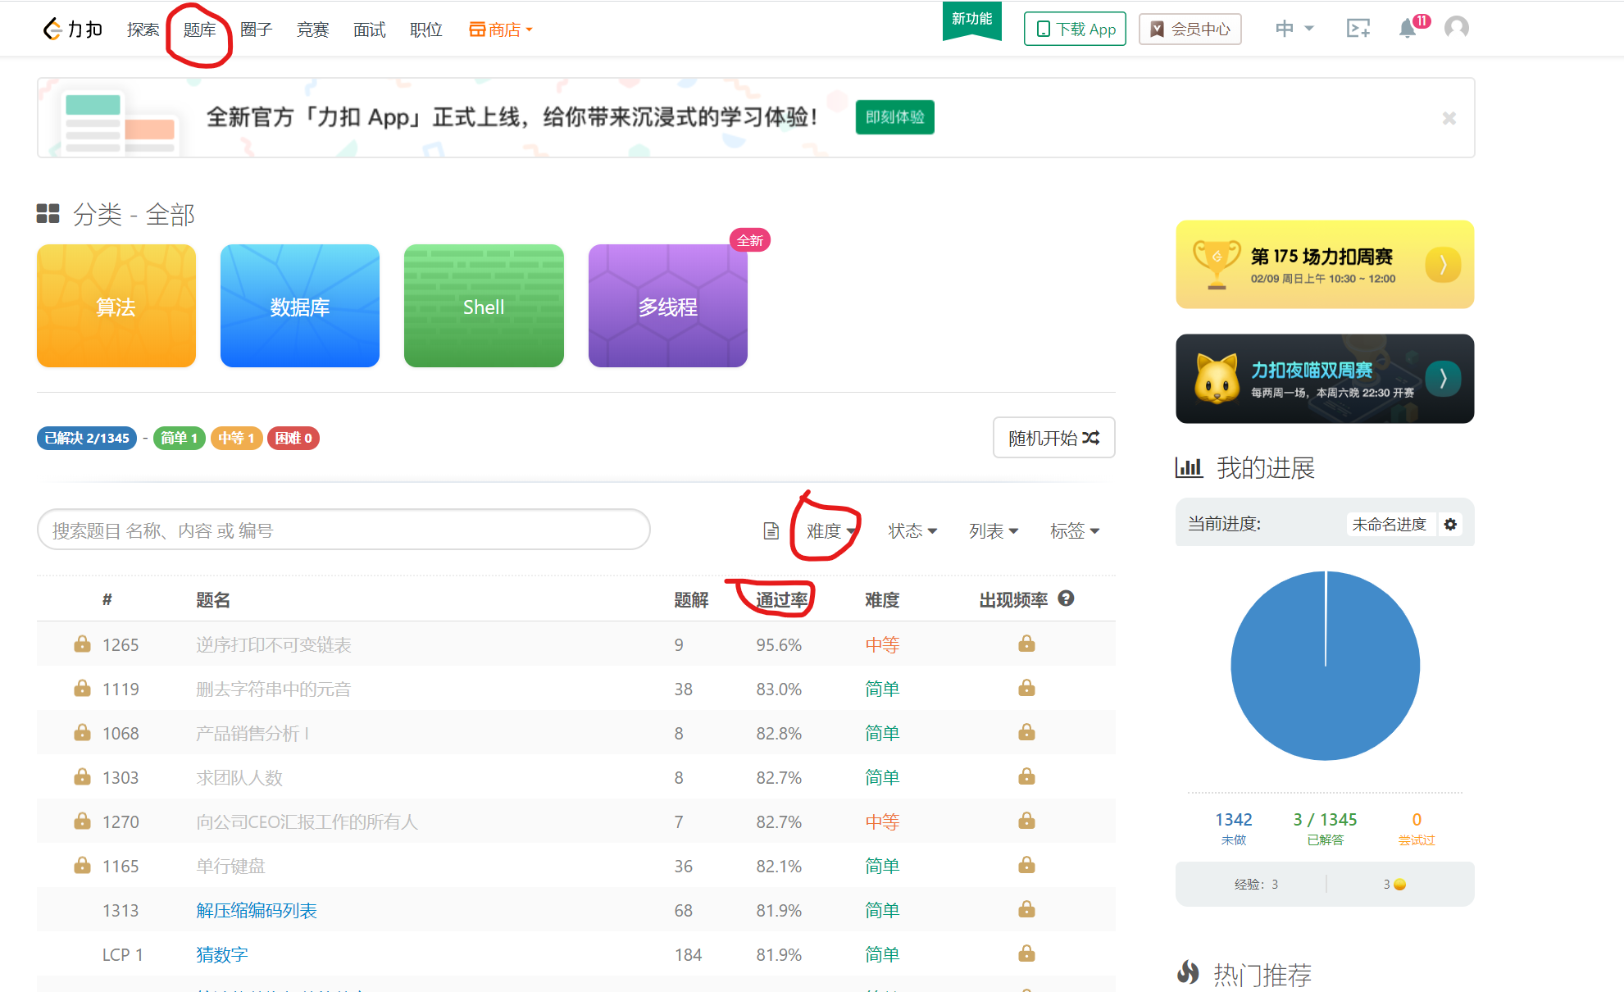

比方我要用猜数字这道题目练手，那么就点击“猜数字”

注意右侧大红框的部分是代码提交区，默认他会给你写好方法名和输入的参数，这个不能改。

只需要在方法体内加上实现的逻辑，可以在类里增加方法。

不建议现阶段就裸写代码，建议放到eclipse里，将代码区的代码拷进去，并且加一个main方法测试，测试完毕后，再拷回代码区。

代码写好后，点击右下角的执行代码，系统会用默认的简单案例跑下你的程序，如果没有报错，就点击提交。

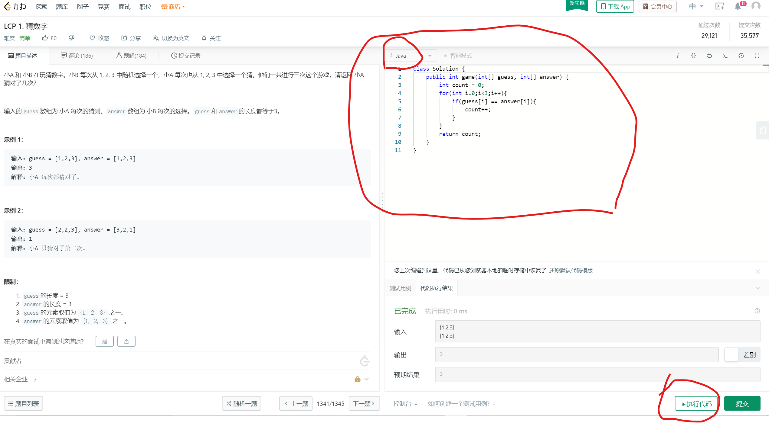

出现以下的的“通过”字样，说明你的程序ok了，通过了系统的所有的测试案例。

如果出现“超出时间限制”，就先忽略，说明算法太慢要从算法角度优化。

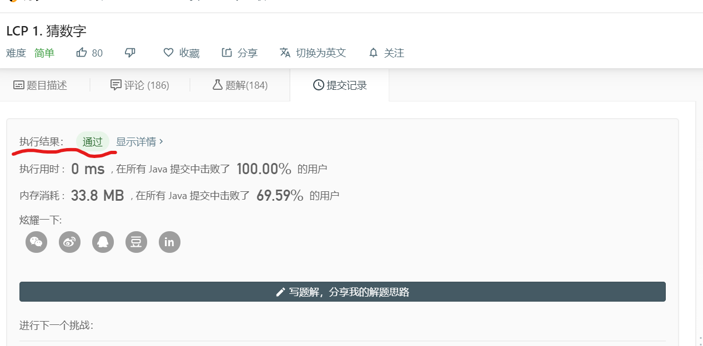

最后，可以点击右上角的“人像图标->提交记录”，查看自己的答题清单。



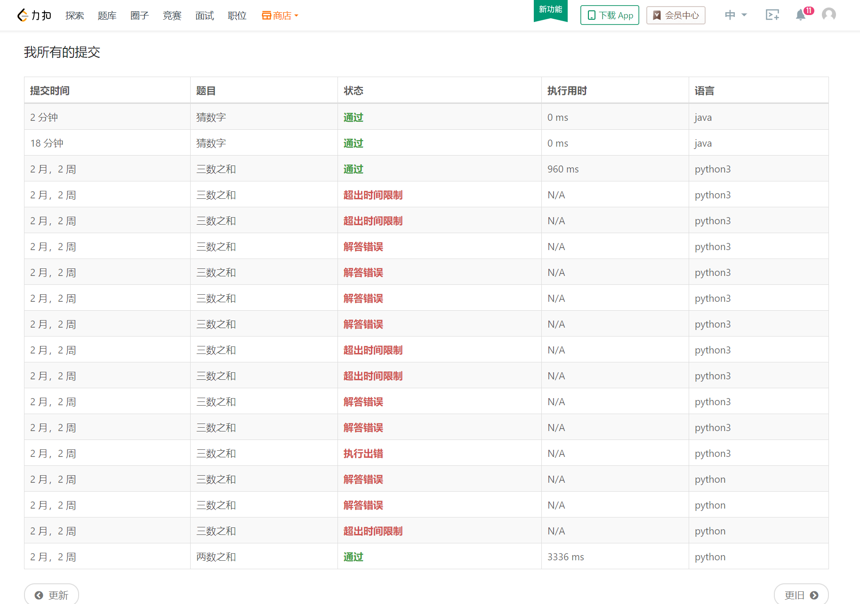

最后给下需要完成的题目清单：

LCP1-猜数字：学习“for，if”

1281-整数的各位积和之差：学习整型数的常用操作，除法，取余运算符等。

771-宝石与石头：学习字符串的操作

557-反转字符串中的单词III：学习字符串操作，学习StringBuild

709-转换成小写字母：学习字符串操作

1309-解码字母到数字映射：这题有点难，活用substr等字符串函数

977-有序数组的平方：学习数组操作，数组排序